МАРИЙ ЭЛ РЕСПУБЛИКЫСЕ  МОРКО МУНИЦИПАЛ РАЙОНЫН  ЗЕЛЕНОГОРСК ЯЛ КУНДЕМ  АДМИНИСТРАЦИЙЖЕ  ПУНЧАЛ |  | ЗЕЛЕНОГОРСКАЯ СЕЛЬСКАЯ АДМИНИСТРАЦИЯ МОРКИНСКОГО МУНИЦИПАЛЬНОГО РАЙОНА РЕСПУБЛИКИ МАРИЙ ЭЛ  ПОСТАНОВЛЕНИЕ

от 1 ноября 2021 года № 69

«О присвоении адреса объекту недвижимости»

Руководствуясь ст. 14 Федерального закона 06.10.2003 г. № 131-ФЗ «Об общих принципах организации местного самоуправления в Российской Федерации», Постановлением администрации муниципального образования «Зеленогорское сельское поселение» от 21.01.2013 № 5 «Об утверждении административного регламента предоставления муниципальной услуги «Присвоение, изменение и упорядочивания почтовых адресов объектам недвижимости», Зеленогорская сельская администрация ПОСТАНОВЛЯЕТ:

1. По результатам инвентаризации адресных объектов присвоить адреса:
№ п/п | Наименование | Кадастровый номер
1 | Российская Федерация, Республика Марий Эл, муниципальный район Моркинский, сельское поселение Зеленогорское, поселок Зеленогорск, улица Тельмана, дом 2, квартира 1
2 | Российская Федерация, Республика Марий Эл, муниципальный район Моркинский, сельское поселение Зеленогорское, поселок Зеленогорск, улица Тельмана, дом 2, квартира 2
3 | Российская Федерация, Республика Марий Эл, муниципальный район Моркинский, сельское поселение Зеленогорское, поселок Зеленогорск, улица Тельмана, дом 6, квартира 1
4 | Российская Федерация, Республика Марий Эл, муниципальный район Моркинский, сельское поселение Зеленогорское, поселок Зеленогорск, улица Тельмана, дом 6, квартира 2
5 | Российская Федерация, Республика Марий Эл, муниципальный район Моркинский, сельское поселение Зеленогорское, поселок Зеленогорск, улица Тельмана, дом 8, квартира 1
6 | Российская Федерация, Республика Марий Эл, муниципальный район Моркинский, сельское поселение Зеленогорское, поселок Зеленогорск, улица Тельмана, дом 8, квартира 2
7 | Российская Федерация, Республика Марий Эл, муниципальный район Моркинский, сельское поселение Зеленогорское, поселок Зеленогорск, улица Школьная, дом 4, квартира 1
8 | Российская Федерация, Республика Марий Эл, муниципальный район Моркинский, сельское поселение Зеленогорское, поселок Зеленогорск, улица Школьная, дом 4, квартира 2
9 | Российская Федерация, Республика Марий Эл, муниципальный район Моркинский, сельское поселение Зеленогорское, поселок Зеленогорск, улица Школьная, дом 6, квартира 1
10 | Российская Федерация, Республика Марий Эл, муниципальный район Моркинский, сельское поселение Зеленогорское, поселок Зеленогорск, улица Школьная, дом 6, квартира 2
11 | Российская Федерация, Республика Марий Эл, муниципальный район Моркинский, сельское поселение Зеленогорское, поселок Зеленогорск, улица Школьная, дом 6, квартира 3
12 | Российская Федерация, Республика Марий Эл, муниципальный район Моркинский, сельское поселение Зеленогорское, поселок Зеленогорск, улица Школьная, дом 6, квартира 4
13 | Российская Федерация, Республика Марий Эл, муниципальный район Моркинский, сельское поселение Зеленогорское, поселок Зеленогорск, улица Школьная, дом 7, квартира 1
14 | Российская Федерация, Республика Марий Эл, муниципальный район Моркинский, сельское поселение Зеленогорское, поселок Зеленогорск, улица Школьная, дом 7, квартира 2
15 | Российская Федерация, Республика Марий Эл, муниципальный район Моркинский, сельское поселение Зеленогорское, поселок Зеленогорск, улица Школьная, дом 8, квартира 1
16 | Российская Федерация, Республика Марий Эл, муниципальный район Моркинский, сельское поселение Зеленогорское, поселок Зеленогорск, улица Школьная, дом 8, квартира 2
17 | Российская Федерация, Республика Марий Эл, муниципальный район Моркинский, сельское поселение Зеленогорское, поселок Зеленогорск, улица Школьная, дом 8, квартира 3
18 | Российская Федерация, Республика Марий Эл, муниципальный район Моркинский, сельское поселение Зеленогорское, поселок Зеленогорск, улица Школьная, дом 8, квартира 4
2. Настоящее постановление вступает в силу со дня его подписания.
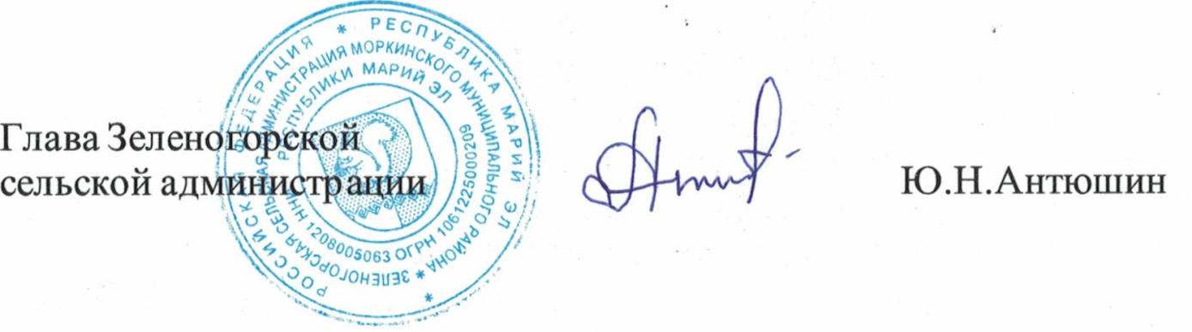
3. Контроль за исполнением настоящего постановления оставляю за собой.

